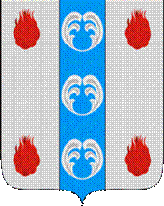

Российская Федерация

Новгородская область

ДУМА ПОДДОРСКОГО МУНИЦИПАЛЬНОГО РАЙОНА

Р Е Ш Е Н И Е

от 28.06.2022 № 148
с. Поддорье

О внесении изменений в План работы Думы Поддорского
муниципального района

В соответствии с Федеральным законом от 21 декабря 2021 года № 414-ФЗ «Об общих принципах публичной власти в субъектах Российской Федерации»
Дума Поддорского муниципального района
РЕШИЛА:
1. Внести изменения в план работы Думы Поддорского муниципального района, утвержденный решением Думы Поддорского муниципального района от 28.12.2021 № 108 «О плане работы Думы Поддорского муниципального района на 2022 год»
1.1.Добавить в раздел «Октябрь 2022 года» пункт 3 следующего содержания:
«3.Приведение муниципальных нормативных правовых актов, вступивших в противоречие с Федеральным законом от 21.12.2021 № 414-ФЗ «Об общих принципах публичной власти в субъектах Российской Федерации» в соответствие с действующим законодательством».

Глава муниципального района Е.В.Панина

Председатель Думы
Поддорского муниципального района Т.Н.Крутова

